Fibricheck handleiding
Fibricheck support guide voor artsen: https://docs.fibricheck.com/supportguide/6JFUYhLhFCWX2v38fLXE/the-fibricheck-portal/get-started-with-the-portal/optional-blood-pressure-and-or-weight-module
Als patiënten zich niet capabel voelen op IT-vlak voor fibricheck, kan je hen als alternatief verwijzen naar het preventiecentrum voor de fibri-stick = gemakkelijker en met meer educatie.
Voor wie?
- Inclusie: paroxismale palpitaties zonder hemodynamische instabiliteit die niet elke 24u voorkomen
- Exclusie: symptomatische palpitaties die sowieso elke 24u voorkomen (dan Holter), hartpatiënten met gekende aritmieën (niet voldoende betrouwbaar).

Voorschrift aanmaken
- Ga naar https://pages.fibricheck.com/login/
- Log in met onze praktijk: info@hetoosthuis.be , Hetoosthuis2020
- Op dashboard (https://pages.fibricheck.com/portal/#/dashboard) kan je bovenaan links klikken “voorschrift maken”
- Selecteer volgende zaken:
  - de reden van registratie
  - betaling door patiënt
  - termijn van registratie
=> je hebt nu een pdf gemaakt die je kan mee geven aan de patiënt
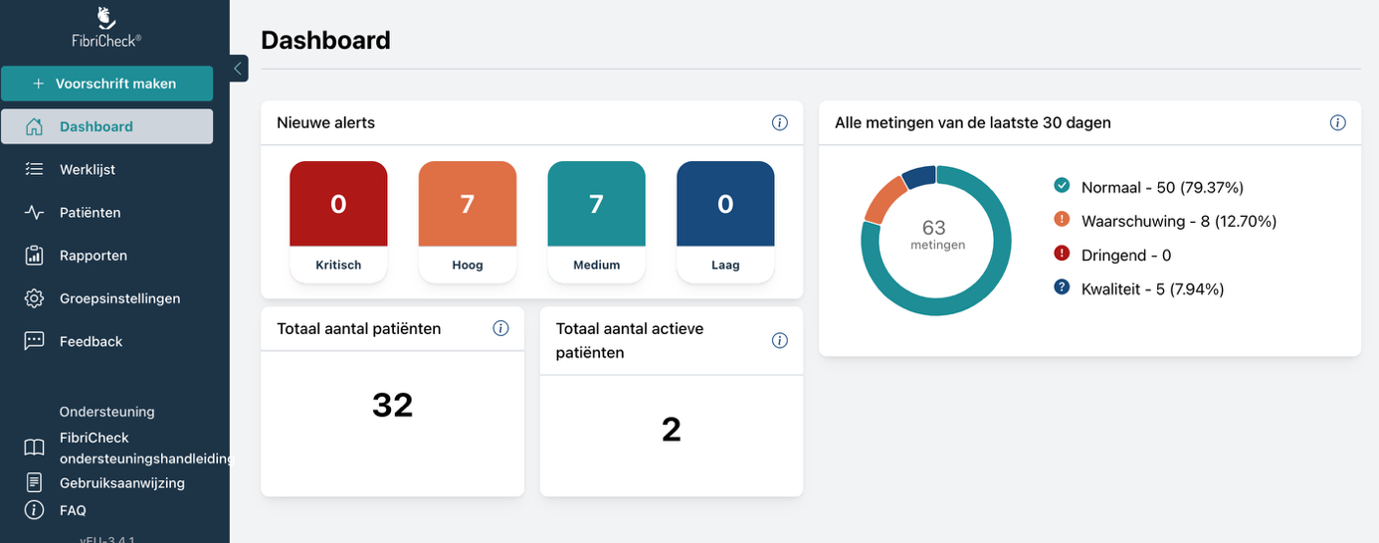
Instructies aan patiënt
- terugbetaling kan via de mutualiteit - omdat dit precies elk jaar verandert en voor elke mutualiteit anders is: verwijs naar de mutualiteit website voor de app te installeren, soms moeten ze een kortingscode ingeven
- installatie app: scan de code, de rest wijst zichzelf uit. Er zijn op de website en app filmpjes te zien van hoe je een registratie moet doen
- spreek af hoe je de meting met patiënt bespreekt en wanneer. Instrueer hierbij duidelijk dat de resultaten van hun metingen NIET standaard door ons worden bekeken en dat ze dus bij symptomen of ernstige ongerustheid zelf contact moeten opnemen met een medicus

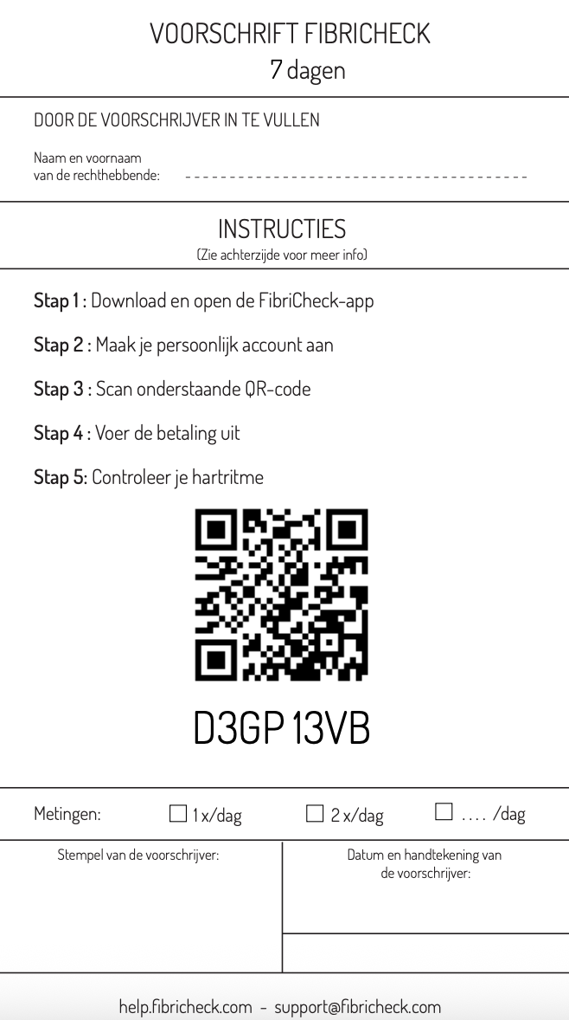

Terugkoppeling
- ga naar dashboard en selecteer patiënten
- klik op de patiënt wiens meting je wil bekijken
- klik op de kalender op de bolletjes om de grafiek en lorenz-plot te bekijken
- je kan rapporten in pdf gemakkelijk downloaden, mee geven of als bijlage zetten bij verwijzing cardiologie, deze zijn erg nuttig voor hun

